Установка корневого сертификата
Для корректной работы СУФД-Портала и перед началом использования личного сертификата на рабочей станции пользователя должен быть установлен корневой сертификат Уполномоченного удостоверяющего центра Федерального казначейства (далее – корневой сертификат). Настоящий раздел определяет действии владельца сертификата по установке корневого сертификата на рабочее место под управлением операционной системы Microsoft Windows с установленным СКЗИ КриптоПро CSP 4.0. Для установки необходимо выполнить следующие действия:
1) Скачать корневой сертификат;
2) Нажать правой клавишей мыши на сертификате, выбрать пункт «установить сертификат», как на рисунке ниже;
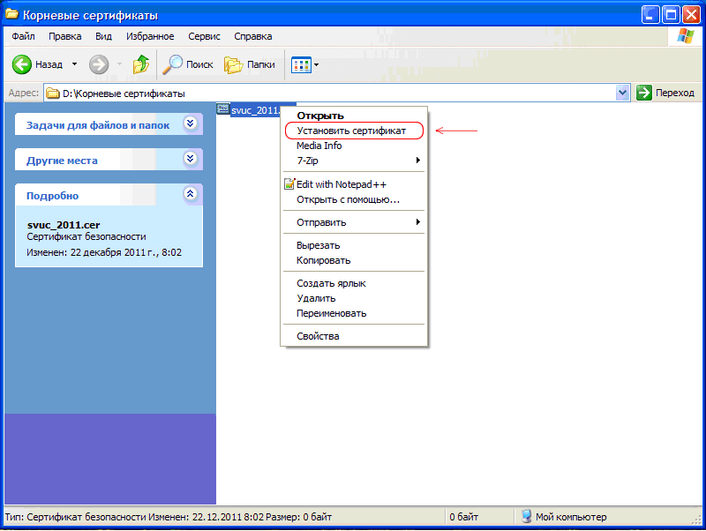
3) Появится окно «Мастер импорта сертификатов», нужно нажать «Далее». Будет предложено выбрать хранилище сертификатов, нужно выбрать пункт «Поместить все сертификаты в следующее хранилище» и нажать «Обзор».
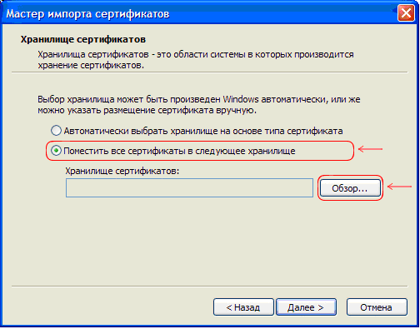
4) Появится окно «Выбор хранилища сертификатов», нужно выбрать пункт «Доверенные корневые центры сертификации» и нажать «ОК».
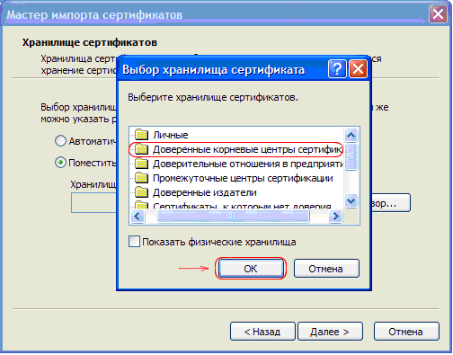
5) После выбора хранилища нажать «Далее» и закончить работу мастера, нажав «Готово». Установка сертификата завершена.

Важно!
- Корневой сертификат ГУЦ должен быть установлен в раздел "Доверенные корневые центры сертификации".
- Корневой сертификат УЦ ФК от 04.07.2017 должен быть установлен в разделе "Промежуточные центры сертификации".
- Корневой сертификат “uts_fk_2020” необходимо установить также в разделе "Промежуточные центры сертификации".

